PONTIFÍCIA UNIVERSIDADE CATÓLICA DE MINAS GERAIS
NÚCLEO DE EDUCAÇÃO A DISTÂNCIA
Pós-graduação Lato Sensu em Ciência de Dados e Big Data

Rodrigo Schinoff Oliveira

COMPORTAMENTO DO MERCADO NA ABERTURA DO PREGÃO

Belo Horizonte
2020
Rodrigo Schinoff Oliveira

COMPORTAMENTO DO MERCADO NA ABERTURA DO PREGÃO

Trabalho de Conclusão de Curso apresentado ao Curso de Especialização em Ciência de Dados e Big Data como requisito parcial à obtenção do título de especialista.

Belo Horizonte
2020
SUMÁRIO

1. Introdução 4
1.1. Contextualização 4
1.1. O problema proposto 4
2. Coleta de Dados 4
3. Processamento/Tratamento de Dados 5
4. Análise e Exploração dos Dados 5
5. Criação de Modelos de Machine Learning 5
6. Apresentação dos Resultados 5
7. Links 6
REFERÊNCIAS 7

1. Introdução

1.1. Contextualização

Nessa seção você deverá introduzir e contextualizar o seu problema de interesse.
No mercado financeiro, não podemos afirmar e garantir qual será a direção do próximo movimento. Segundo a teoria formulada por Charles Henry Dow, os mercados movem-se em tendências, podendo ser de alta ou de baixa. As tendências por sua vez, podem ser primárias, secundárias e terciárias. Sendo a principal delas a tendência primária, pois representa o movimento mais longo do mercado. As tendências secundárias e terciárias correspondem as correções que ocorrem dentro da primária, ou seja, são pequenas interrupções ou desvios da tendência inicial, podendo retomar ao movimento anterior e dar seguimento a tendência de alta ou de baixa.
Se analisarmos nosso cotidiano, podemos observar em vários aspectos formações de tendências. Durante as estações do ano, as temperaturas tendem a oscilar dentro de uma faixa esperada. No inverno por exemplo, as temperaturas provavelmente se manterão mais baixas do que na primavera ou verão, mas é muito possível que faça calor em um ou dois dias, ou até mesmo em uma semana inteira durante o inverno, mas que após este período as temperaturas retornem a média esperada para aquela estação. No trânsito podemos observar um comportamento semelhante. Suponhamos que um determinado indivíduo percorra o mesmo trecho todos os dias no mesmo horário, em média ele deve levar um tempo muito próximo em seu deslocamento diário, porém alguns fatores como acidente de transito, via interrompida, aumento de fluxo devido a proximidade de um feriado prolongado, etc, certamente acarretarão no aumento do tempo para percorrer aquela mesma distância. O contrário também é verdadeiro, nos dias em que por alguma razão o trânsito apresentar-se mais livre, o tempo gasto no percurso será menor.
Em ambos os casos, as distorções que ocasionam um desvio da média, tendem a retornar para a sua faixa. É muito mais provável uma retomada do comportamento inicial do que o aumento de tais distorções.

1.2. O problema proposto

Dentro de uma tendência de mercado, o preço tende a acompanhar um movimento médio. No mercado financeiro, um dos indicadores utilizados na análise técnica para o acompanhamento médio dos preços de um determinado ativo, são as médias móveis.
Ao longo de uma tendência, distorções podem ocorrer, fazendo com que o preço de um ativo se afaste dos valores médios. O movimento mais provável é, a diminuição desta distorção do que o aumento da mesma.
O objetivo deste trabalho é, analisar padrões nos movimentos de correções existentes na abertura do mercado, principalmente quando os preços iniciais estão afastados de suas médias móveis.
A base analisada consiste nos preços de abertura da ação PETR4 da empresa Petróleo Brasileiro S.A – Petrobras no período de 09/09/2019 a 19/02/2020 e suas respectivas médias móveis de 17 e 72 períodos.
Nessa seção você deverá descrever o problema que você está propondo resolver através dos dados. Uma dica interessante é utilizar a técnica dos 5-Ws. Responder algumas dessas perguntas te dará uma melhor visão do seu problema e da solução.
(Why?) Por que esse problema é importante?
(Who?) De quem são os dados analisados? De um governo? Um ministério ou secretaria? Dados de clientes?
(What?): Quais os objetivos com essa análise? O que iremos analisar?
(Where?): Trata dos aspectos geográficos e logísticos de sua análise.
(When?): Qual o período está sendo analisado? A última semana? Os últimos 6 meses? O ano passado?

2. Coleta de Dados

Os dados desta análise foram extraídos de uma ferramenta privada de mercado, que possibilita a extração de cotações do mercado financeiro. Porém, as mesmas informações também podem ser adquiridas gratuitamente através do link
https://br.financas.yahoo.com/quote/PETR4.SA/history?p=PETR4.SA

Nessa seção você deve deixar claro onde obteve os dados, o formato e estrutura dos datasets, o relacionamento entre os datasets utilizados, etc. Caso os dados tenham sido obtidos na internet, informe a data e o link em que os dados foram obtidos. Sugere-se que você crie uma tabela com a descrição de cada campo/coluna do seu dataset conforme o exemplo a seguir:

Data e Hora | Preço Abertura | Média Móvel 17 Períodos | Média Móvel 72 Períodos
10/09/2019 10:05 | 26,59 | 26,48 | 26,45
07/10/2019 10:05 | 25,92 | 25,99 | 25,99
27/11/2019 10:00 | 29,01 | 28,93 | 28,97
16/12/2019 10:10 | 29,70 | 29,65 | 29,77
17/01/2020 10:10 | 29,72 | 29,48 | 29,47
19/02/2020 10:05 | 29,87 | 29,67 | 29,44

3. Processamento/Tratamento de Dados

Nessa seção você deve deixar registrado todo o processamento e tratamento feitos sobre os dados obtidos. É importante que você informe a quantidade de registros obtidos, a quantidade de registros duplicados ou com informações ausentes, que tratamento você deu para cada problema encontrado em seus datasets, etc. Você deve descrever cada passo de forma minuciosa, de forma que outra pessoa consiga reproduzir o seu processamento/tratamento de forma precisa. Justifique as decisões tomadas no tratamento dos dados. Por exemplo: para os valores ausentes para o campo X eu decidi preenchê-los utilizando o cálculo da média aritmética pelo motivo ..., e então justifique sua decisão.

4. Análise e Exploração dos Dados

Nessa seção você deve mostrar como foi realizada a análise e exploração dos seus. Mostre as hipóteses levantadas durante essa etapa e os padrões e insights identificados.

5. Criação de Modelos de Machine Learning

Conforme o documento de instruções para o TCC, essa etapa não é obrigatória, mas é fortemente recomendada. Caso você crie modelos de Machine Learning em seu projeto, nessa seção você irá descrever as ferramentas utilizadas. Se você utilizou ferramentas visuais como Knime e Rapid Miner, coloque aqui um print do seu modelo. Caso você tenha escrito scripts em Python, por exemplo, coloque aqui o seu script. Explique as features utilizadas, justifique a escolha por determinado modelo, os parâmetros utilizados, etc.

6. Apresentação dos Resultados

Nessa seção você deve apresentar os resultados obtidos. Apresente gráficos, dahsboards, conte a sua história de forma bastante criativa. Aqui você pode utilizar os modelos de Canvas propostos por Dourard (clique aqui) ou por Vasandani (clique aqui).
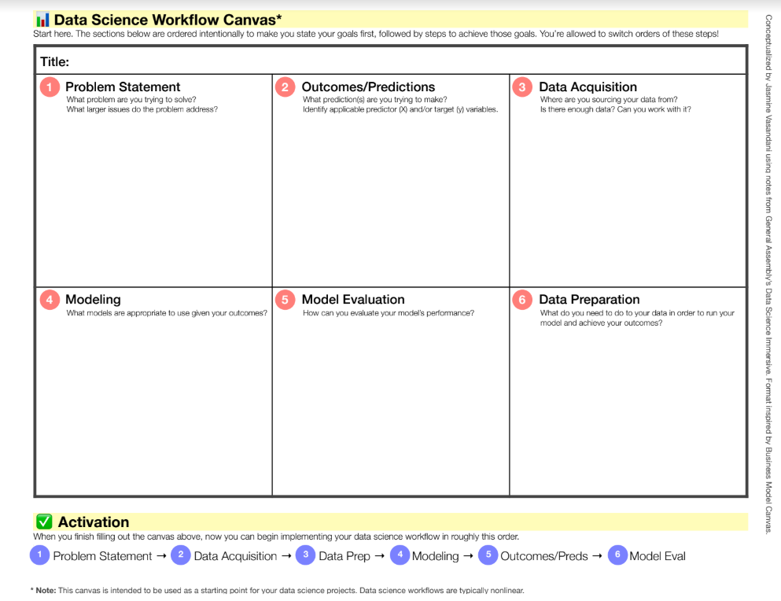

7. Links

Aqui você deve disponibilizar os links para o vídeo com sua apresentação de 5 minutos e para o repositório contendo os dados utilizados no projeto, scripts criados, etc.

REFERÊNCIAS

Um projeto de Ciência de Dados não requer revisão bibliográfica. Portanto, a inclusão das referências não é obrigatória. No entanto, caso você deseje incluir referências relacionadas às tecnologias ou às metodologias usadas em seu trabalho, relacione-as de acordo com o modelo a seguir.

SOBRENOME DO AUTOR, Nome do autor. Título do livro ou artigo. Cidade: Editora, ano.
SOBRENOME DO AUTOR, Nome do autor. Título do livro ou artigo. Cidade: Editora, ano.
SOBRENOME DO AUTOR, Nome do autor. Título do livro ou artigo. Cidade: Editora, ano.
SOBRENOME DO AUTOR, Nome do autor. Título do livro ou artigo. Cidade: Editora, ano.
SOBRENOME DO AUTOR, Nome do autor. Título do livro ou artigo. Cidade: Editora, ano.
SOBRENOME DO AUTOR, Nome do autor. Título do livro ou artigo. Cidade: Editora, ano.

